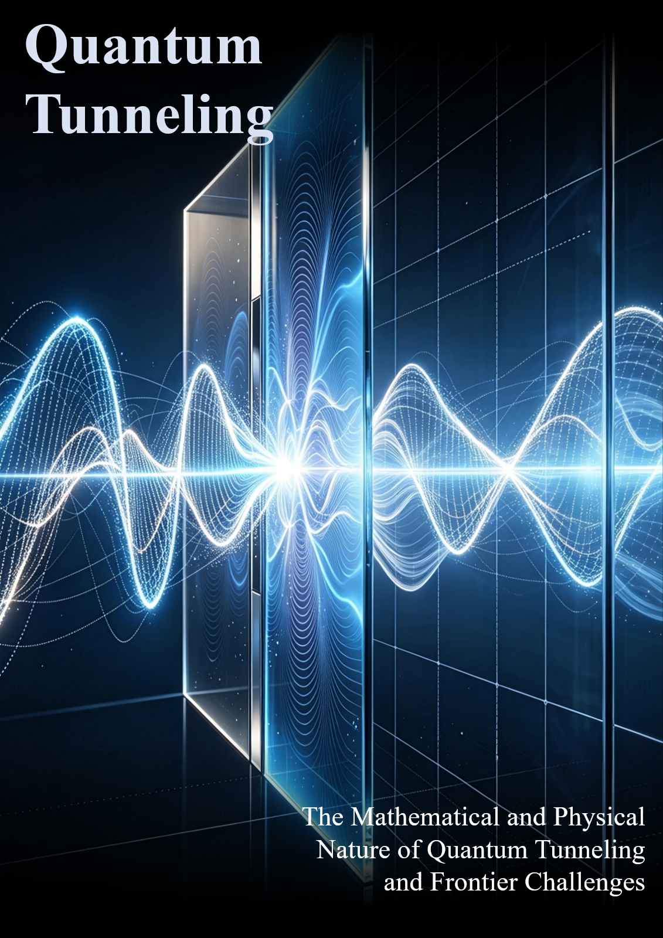

2026年第十二届全国大学生物理实验竞赛（创新）
研究报告
参赛类别 | 命题类题目5：量子隧穿
参赛作品 | 量子隧穿的数理本质与前沿挑战

摘要
量子隧穿效应是量子力学中最具反直觉性且最具实际应用价值的现象之一，它揭示了微观粒子能够以非零概率穿越经典力学所禁阻的高势垒区域。本研究报告以2026年第十二届全国大学生物理实验竞赛命题类题目5“量子隧穿”为依托，围绕“量子隧穿的数理本质与前沿挑战”这一主题，从理论推导、数值验证、动态可视化到工程应用展开系统研究。
在理论层面，本研究严格建立一维有限高势垒散射模型，基于定态薛定谔方程分区求解三个区域的波函数通解，通过边界条件联立消元，导出透射系数的解析表达式，该公式从数学上严格证明了当粒子能量低于势垒高度时，粒子仍具有非零透射概率，其物理根源在于波函数在势垒内部呈指数衰减而非为零，体现了波函数的全域性对经典决定论的超越。
在数值验证方面，代入电子真实物理参数，计算出波函数在势垒内部的衰减快慢以及透射概率的具体数值，以定量结果直接证实“墙右侧确有波函数存在”，为后续工程讨论提供了坚实的数值支撑。
在可视化呈现方面，本研究采用Manim动画引擎驱动波函数的复数可视化与含时演化，以Blender构建虚拟量子实验室环境，以PPT引擎控制复杂代数推导的分步呈现，并经Premiere Pro完成多轨合成，形成“数学推导严谨性+动态视觉表现力+教学叙事节奏感”三位一体的微课视频制作模式，实现了从“看懂公式”到“看见物理”的认知跃迁。
在应用拓展方面，本报告将隧穿理论拓展于α衰变、扫描隧道显微镜和芯片3 nm物理极限三类典型现象，揭示隧穿效应作为“双刃剑”的双重角色：既是制约摩尔定律继续微缩的物理天堑（源漏直接隧穿导致关态漏电剧增），亦为隧穿场效应晶体管等新型器件提供设计基础，体现了基础物理对技术发展的深刻塑造力。
本研究的核心贡献在于：完整呈现了从薛定谔方程出发、经严格数学推导得出隧穿概率、再将其映射至前沿工程约束的闭环研究链条；同时，通过多工具融合的微课制作实践，为理论物理概念的可视化教学提供了可复用的技术范式。这一工作深化了对量子隧穿数理本质的理解，也彰显了数学结构本身作为物理定律“母语”的深刻意义，以及从公式演算到工程直觉跃迁的认知价值。
关键词：量子隧穿；一维有限高势垒；波函数；透射系数；微课可视化；芯片物理极限

Abstract
Quantum tunneling is one of the most counterintuitive yet practically significant phenomena in quantum mechanics, revealing that microscopic particles can penetrate classically forbidden high-potential barriers with nonzero probability. This study, grounded in Problem 5 (“Quantum Tunneling”) of the 2026 Twelfth National Undergraduate Physics Experiment Competition (Category: Propositional Design), conducts a systematic investigation spanning theoretical derivation, numerical validation, dynamic visualization, and engineering applications, centered on the theme “Mathematical–Physical Essence and Frontier Challenges of Quantum Tunneling.”
Theoretically, we rigorously establish a one-dimensional finite-height potential barrier scattering model. By solving the time-independent Schrödinger equation piecewise for the three spatial regions and applying boundary conditions to eliminate unknowns, we derive the analytical expression for the transmission coefficient. This formula rigorously proves that even when the particle energy is below the barrier height, a nonzero transmission probability persists. Its physical origin lies in the exponential decay—rather than vanishing—of the wavefunction inside the barrier, exemplifying how the wavefunction’s global nature transcends classical determinism.
Numerically, substituting realistic electron parameters yields quantitative results for the decay rate within the barrier and the specific transmission probability, directly confirming “the existence of the wavefunction on the right side of the barrier” and providing solid numerical support for subsequent engineering discussions.
For visualization, we employ the Manim animation engine for complex-valued wavefunction visualization and time-dependent evolution, Blender to construct a virtual quantum laboratory environment, and PowerPoint-based engine for stepwise presentation of complex algebraic derivations, with multi-track synthesis completed via Premiere Pro. This produces a micro-lecture video model that integrates “rigorous mathematical derivation + dynamic visual expressiveness + pedagogically paced narrative,” facilitating a cognitive leap from “understanding formulas” to “visualizing physics.”
In application, we extend the tunneling theory to three canonical phenomena: alpha decay, scanning tunneling microscopy, and the 3‑nm physical limit of chips. These cases reveal tunneling’s dual role as a “double-edged sword”: it constitutes a physical bottleneck constraining further Moore’s law scaling (off-state leakage surge due to direct source–drain tunneling), while also providing the design foundation for novel devices such as tunnel field-effect transistors, illustrating the profound influence of fundamental physics on technological evolution.
The core contributions of this work are: (1) presenting a complete closed-loop research chain—from the Schrödinger equation, through rigorous mathematical derivation of tunneling probability, to its mapping onto cutting-edge engineering constraints; and (2) through a multi-tool integrated micro-lecture production practice, offering a reproducible technical paradigm for visualized teaching of theoretical physics concepts. This study deepens the understanding of the mathematical–physical essence of quantum tunneling and highlights the profound significance of mathematical structure as the “native language” of physical laws, as well as the cognitive value of transitioning from formulaic derivation to engineering intuition.
Keywords: quantum tunneling; one-dimensional finite-height potential barrier; wavefunction; transmission coefficient; micro-lecture visualization; physical limits of chip manufacturing

目录
前言 1
一、题意理解与定位 2
1.题目核心意涵 2
2.核心任务定位 2
3.问题框架定位 2
4.关键难点与突破思路 2
5.本报告立意 3
二、原理与理论基础 4
1.从经典决定论到量子概率论 4
2.波函数的统计诠释与复数表示 5
3.一维有限高势垒模型 5
4.定态薛定谔方程与三区通解 5
5.边界条件与隧穿概率的数学导出 6
6.公式的物理内涵分析 6
三、学情分析与教学目标 8
1.学情分析 8
2.教学目标 8
四、视频设计与动画实现 10
1.设计理念与叙事逻辑 10
2.工具链选型与迭代思路 10
3.分镜脚本与时间规划 11
4.Manim实现技术思路 11
5.渲染与美化进阶策略 12
6.音画节奏与PR剪辑要点 13
五、创新点 15
1.波函数边界连续性条件的可视化教学 15
2.基于真实电子参数的隧穿概率定量计算与可视化 15
3.三类典型现象的统一框架归并 15
4.芯片工业的3 nm极限与辩证思辨 15
5.多工具融合的微课制作模式 15
六、结论 16
1.创作时的思考 16
2.教学效果检验 16
3.从公式演算到工程直觉的跃迁 19
七、参考文献 21
八、团队分工 22
九、附录 23
1.在视频中出现的物理量 23
2.课程思政 23

前言
2025年10月7日，瑞典皇家科学院宣布将诺贝尔物理学奖授予约翰·克拉克（John Clarke）、米歇尔·H·德沃雷（Michel H. Devoret）和约翰·M·马蒂尼斯（John M. Martinis）三位科学家，以表彰他们“在电路中发现宏观量子力学隧穿效应与能量量子化”。这一奖项恰逢量子力学诞生百年，具有里程碑式的意义——三位科学家利用超导约瑟夫森结，让原本只存在于原子与电子微观舞台上的量子隧穿效应，在可以放在手心上的宏观电路中得以显现。
量子隧穿效应是量子力学中最反直觉、却最具实践价值的现象之一。经典力学告诉我们：一个能量不足的粒子撞向高能势垒，必然被完全反弹——就像小球撞墙，绝无穿墙而过的可能。然而在量子世界中，微观粒子却有着非零概率“渗透”过势垒，出现在经典禁区。
网络上大量科普视频以生动的动画展示波函数如何“渗入”势垒，却鲜有能完整呈现从薛定谔方程出发、逐区求解、最终算出透射概率的推导过程。普通观众看到了“穿墙”的结果，却看不到“为什么能穿”以及“穿过去的概率到底是多少”的数理本质。
本研究报告正是基于这一观察，记录一次以“从现象到公式”为目标的微课视频设计与制作过程。我们从一维有限高势垒的量子隧穿问题出发，严格求解定态薛定谔方程，推导透射系数公式，代入电子实例数据计算出T≈2.36%的具体数值，并将这一完整的数理链条转化为时长约3分钟的可视化动画。报告依次呈现题意理解、原理推导、动画设计与实现、结论与创新点等环节，以α衰变、扫描隧道显微镜（STM）和芯片的三纳米物理极限三个典型示例构建实证链条。本报告既是对量子隧穿数理本质的一次系统梳理，也是对“从公式到可视化”教学设计的一次实践探索。

一、题意理解与定位

1.题目核心意涵
我们组的选题是题目5，制作了关于量子隧穿的教学微视频辅助理论课，题目为《量子隧穿的数理本质与前沿挑战》，其核心意涵在于：从量子力学的基本原理出发，通过严格的数学推导与数值模拟，揭示量子隧穿现象如何从理论上违反经典物理直觉，并最终落脚于该现象在现代微电子器件中所构成的物理极限与潜在机遇。
根据物理实验竞赛的理念，思考再三，我们的视频不应简单地复述“粒子能穿墙”这一结论，而是着重于回答两个根本性问题：为什么能穿，即数理本质以及“穿”了之后会怎样，即前沿挑战。因此，我组制作的微视频《量子隧穿的数理本质与前沿挑战》兼具基础物理推导与工程应用前瞻的双重属性。

2.核心任务定位
为完成上述目标，我们的核心任务被拆解为以下三个逻辑层面：
（1）微观图像的重构（从经典到量子）：打破经典力学中“反弹”的确定性图像，首先建立以波函数（$ψ\left(x\right)$）和概率密度（${\left|ψ\right|}^{2}$）为核心的量子描述。重点阐明“概率云”与“概率幅渗入”的物理图像，这是理解隧穿的前提。
（2）数理模型的构建与求解（从定性到定量）：以一维有限高势垒（E<V₀）为具体场景，严格求解定态薛定谔方程。核心任务在于通过边界条件联立方程组，解出透射系数T的解析表达式，并通过代入电子真实参数（如m,V₀,E,a）计算出非零的隧穿概率，以此证明“墙右边确实有波”这一违反经典直觉但符合量子理论的结论。
（3）技术边界的探索（从理论到现实）：我们将抽象的隧穿概率公式与具体的芯片制程关联，阐明隧穿效应如何从放射性衰变的自然现象演变为制约摩尔定律的“物理天堑”，以及如何“化堵为疏”催生新型TFET器件。

3.问题框架定位
本视频在整个实验教学体系中的定位是“基础理论驱动的应用案例分析”。它连接了《量子力学》中的薛定谔方程求解与《固体物理/半导体器件》中的实际失效场景。
横向定位（知识整合）：整合了波粒二象性（德布罗意关系）、波函数复数表示（欧拉公式）、二阶微分方程求解（特征根法）、复数代数运算（边界条件消元）以及半导体物理（MOSFET结构）。
纵向定位（思维进阶）：引导学生完成从“接受公式”到“使用公式解释物理极限”的思维跨越。报告中强调的“驻波与行波的区分”、“指数衰减解与振荡解在物理意义（实部虚部）上的区别”，正是为了强化对复数波函数物理意义的深层理解。

4.关键难点与突破思路
根据以上思路，我们在推导过程中面临的主要难点及定位策略如下：
难点一：复数波函数的理解——正弦/余弦组合与复数指数形式（e^{±ikx}）的等价性。
定位策略：将重点放在“行波方向”的标识上。明确e^{ikx}代表向右（入射），e^{−ikx}代表向左（反射），这是设置区域Ⅰ（入射+反射）和区域Ⅲ（仅透射）边界条件的逻辑基石。
难点二：透射系数T的代数推导——从边界条件到最终F系数的复杂消元过程。
定位策略：不追求推导过程的每一步展开，而是定位为“已知物理条件→列出方程组→明确数学结构（双曲正弦sinh）→输出最终物理结论”的工程化处理。重点展示T公式中包含sinh²(κa)这一关键形式，因为它直接揭示了隧穿概率对势垒宽度（a）和质量（m）的指数级敏感度。

5.本报告立意
本研究报告不以验证已知结论为终点，而是将量子隧穿作为一种“计算工具”和“设计约束”来审视。通过完整推演电子穿越“墙壁”的数学过程，最终目的是让我们理解：在纳米尺度下，经典力学中的“绝缘墙”在量子力学中只是一道“概率屏障”——这既是自然界的精妙设计，也是工程上必须学会利用或规避的物理规则。

二、原理与理论基础
本报告的理论基础建立在量子力学的基本公设之上，核心任务是解释微观粒子如何能够“穿透”经典物理中不可逾越的势垒。我们从“经典决定论”出发，逐步构建描述该现象的数学工具与物理模型。

1.从经典决定论到量子概率论
在经典力学框架下，一个具有确定质量$m$和总能量$E$的小球射向一个高度为$V_{0}$（且$E<V_{0}$）的势垒时，其行为是完全确定的：小球将在势垒壁前被完全反弹，其反射率$R=1$，透射率$T=0$。经典运动轨迹（位置和速度随时间的变化）是唯一的，如图1（经典小球遇势垒反弹示意图）所示。
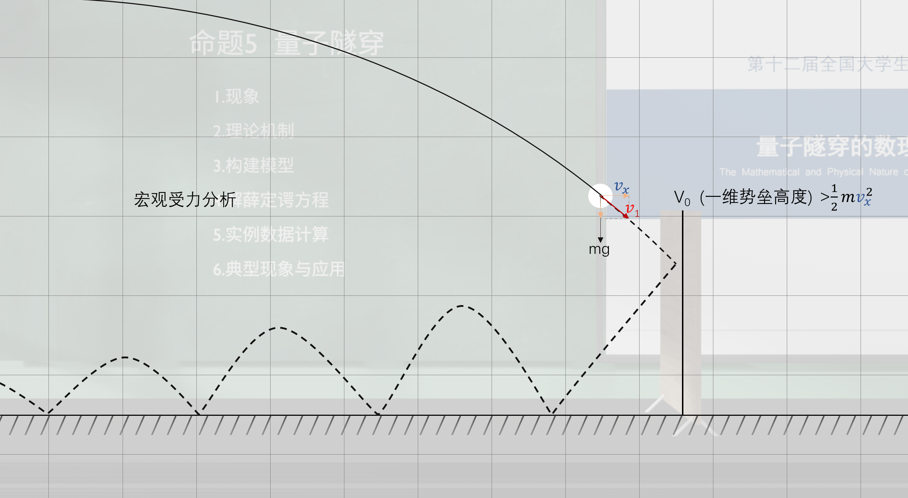
图1 经典小球遇势垒反弹示意图
然而，在微观尺度下，粒子的行为由量子力学描述。德布罗意关系（$λ=h∕p$）揭示了所有微观粒子都同时具有波动性。这种波动性意味着，粒子的运动不再具有确定的轨迹，而是表现出类似波的干涉、衍射和透射行为，如图2（微观粒子波动性示意图）所示。
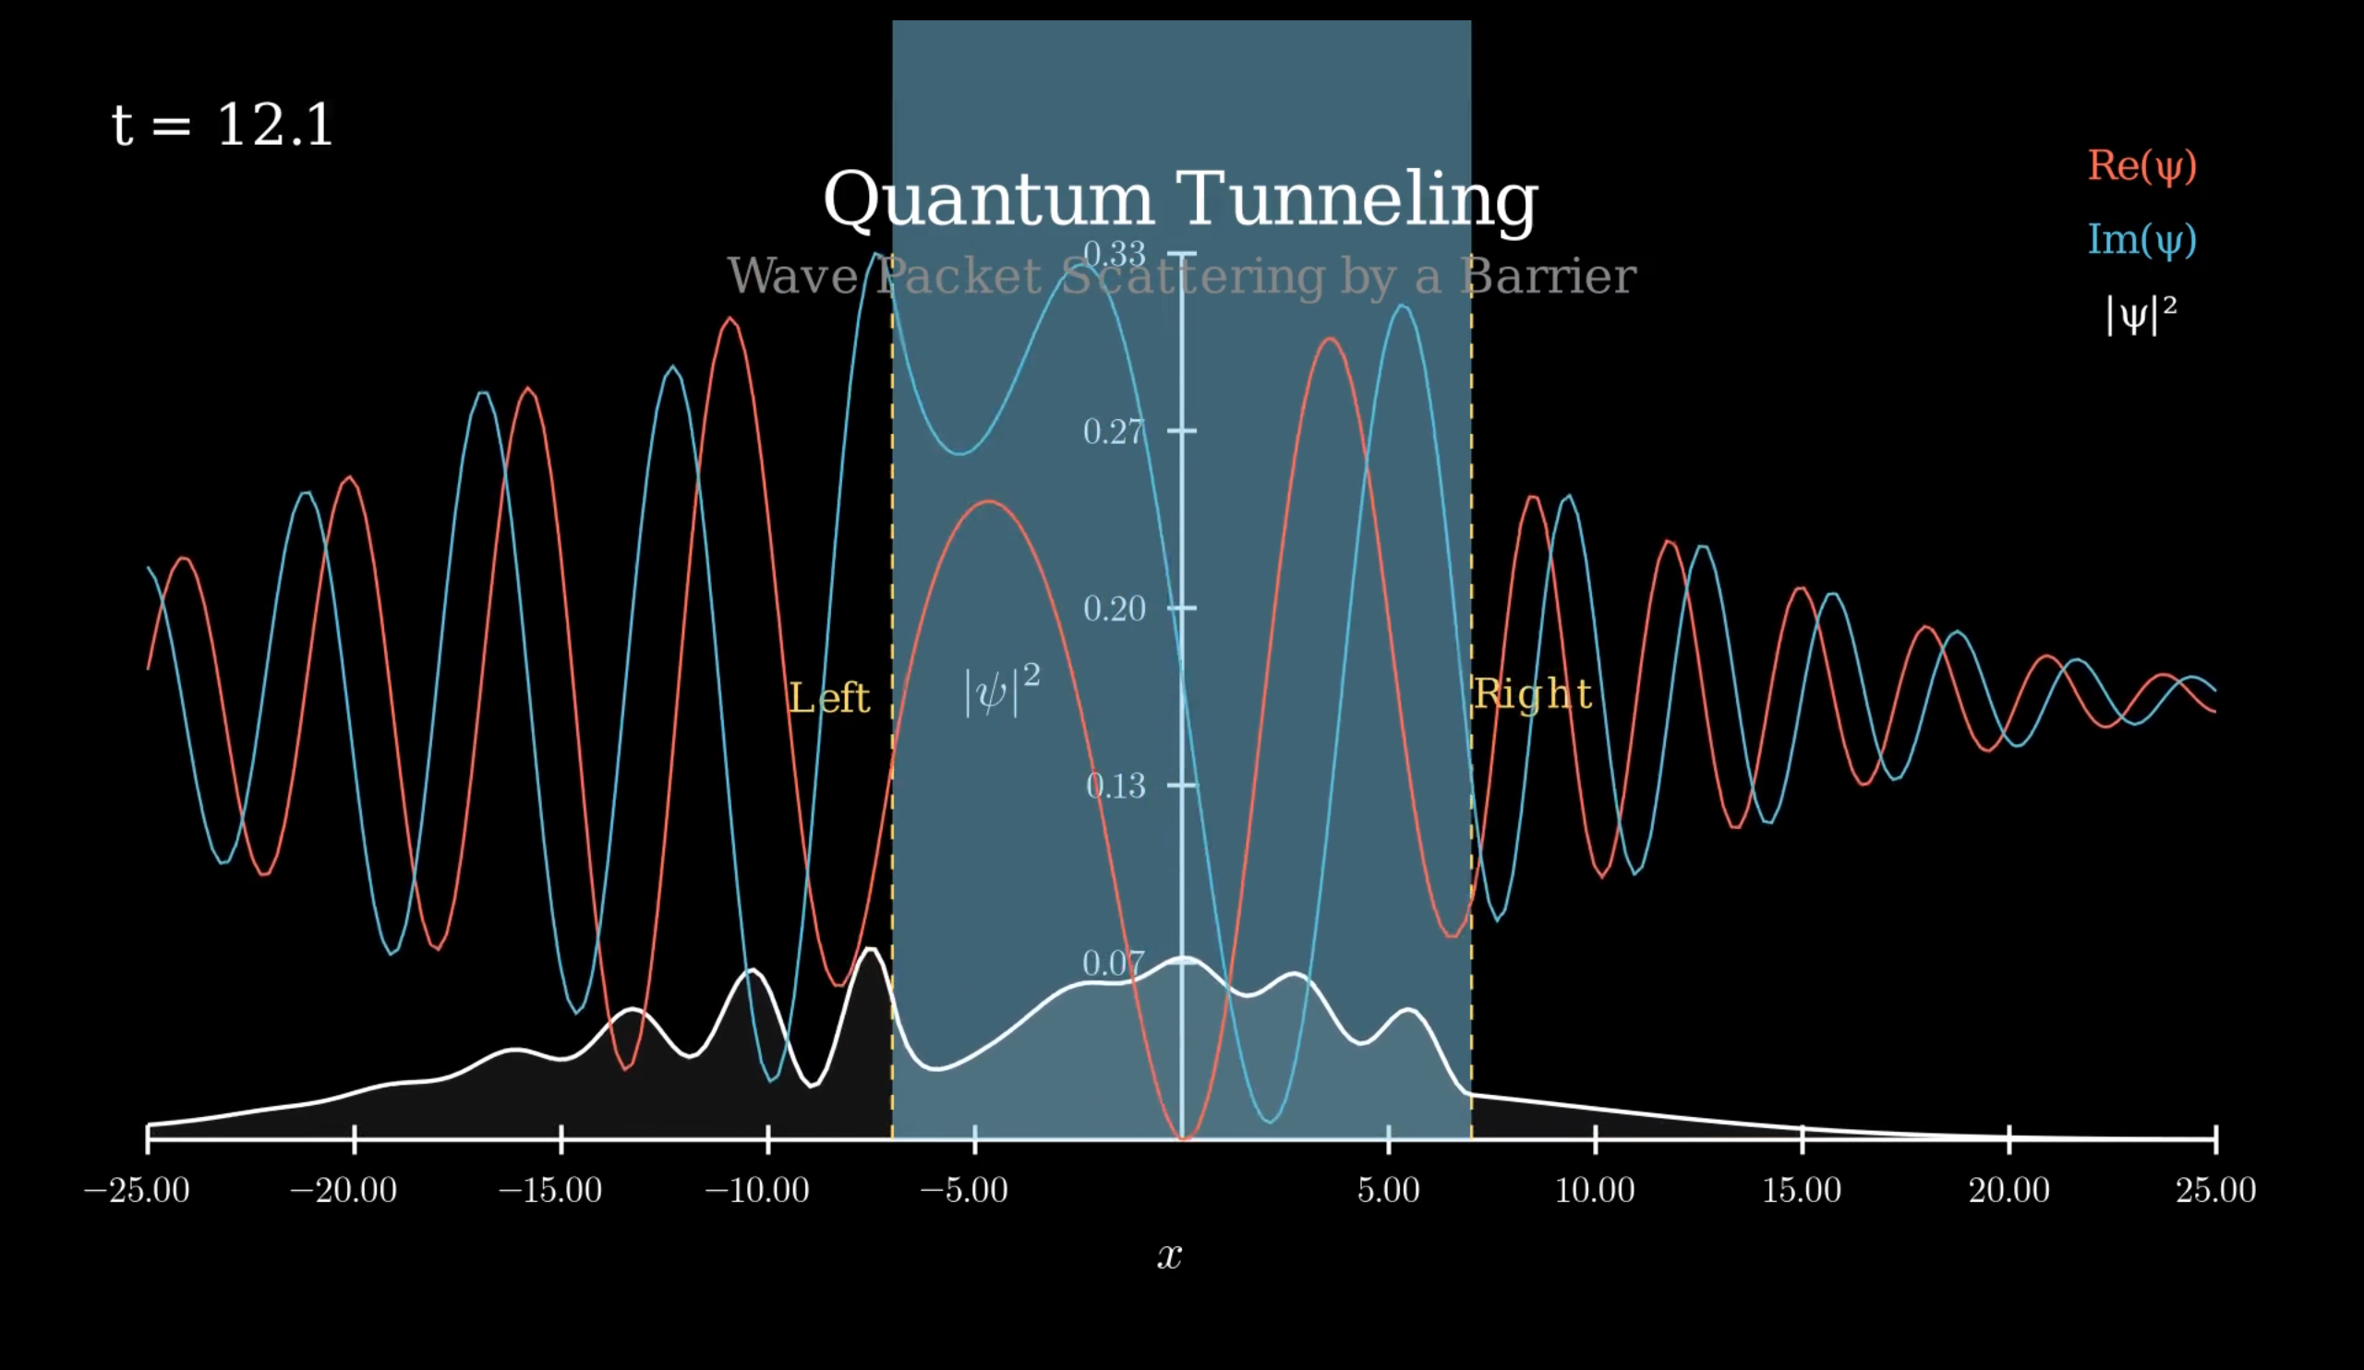
图2 微观粒子波动性示意图
因此，要描述一个微观粒子（如电子），必须放弃“确定轨迹”的图像，转而引入波函数$Ψ\left(x , t\right)$（或定态下的$ψ\left(x\right)$）作为描述粒子状态的最基本数学工具。

2.波函数的统计诠释与复数表示
（1）概率密度与波函数
根据玻恩（Born）统计诠释，波函数本身并非一个可直接测量的物理量，但其模的平方${\left|ψ\left(x\right)\right|}^{2}$具有确切的物理意义：它代表了在空间$x$处找到该粒子的概率密度。换言之，微观粒子被视作一团“弥散在空间各处的概率云”，其稠密程度由$∣ψ∣^{2}$决定。
（2）行波与驻波的复数基底
在散射问题（如粒子入射势垒）中，为了清晰区分向左和向右传播的波，我们采用复数指数形式的通解，而非正弦/余弦形式。根据欧拉公式（$e^{±ikx}=cos⁡\left(kx\right)±isin⁡\left(kx\right)$），二者在数学上完全等价，但物理含义不同：
$e^{ikx}$——表示相位随$x$增加而增加的波，对应向右传播的行波（入射波）；
$e^{-ikx}$——表示相位随$x$增加而减少的波，对应向左传播的行波（反射波）。
这种复数基底的选择，使得在设置边界条件（区分入射、反射和透射波）时逻辑清晰，是处理一维散射问题的标准方法。

3.一维有限高势垒模型
为了定量计算隧穿效应，我们构建一个最经典的一维定态散射模型。模型的势能函数$V\left(x\right)$被划分为三个区域，如图3（一维有限高势垒模型三区划分）所示：
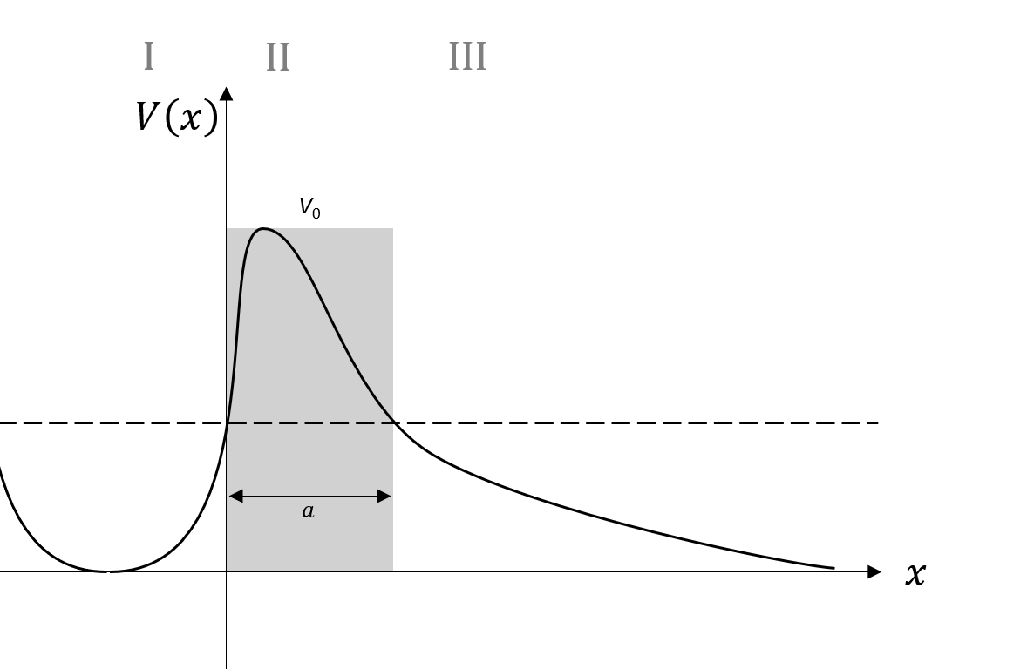
图3 一维有限高势垒模型三区划分
其中，$V_{0}$为势垒高度，$a$为势垒宽度。我们研究的核心条件是粒子总能量$E<V_{0}$，这在经典力学中是严格禁戒的，但在量子力学中是隧穿发生的必要条件。

4.定态薛定谔方程与三区通解
系统的演化遵循定态薛定谔方程：
$$\begin{aligned}-\frac{ℏ^{2}}{2m}\frac{d^{2}ψ\left(x\right)}{dx^{2}}+V\left(x\right)ψ\left(x\right)=Eψ\left(x\right)\#\left(1\right)\end{aligned}$$
其中，$m$是粒子质量（以电子为例），$ℏ=h/2π$是约化普朗克常数。将三区的势能代入，分别求解二阶常系数微分方程。
（1）I区（$V=0$）与III区（$V=0$）
在这两个区域，方程化为$ψ^{''}=-k^{2}ψ$，其中定义自由空间波数：
$$\begin{aligned}k=\frac{\sqrt{2mE}}{ℏ}>0\#\left(2\right)\end{aligned}$$
通解为振荡形式的行波组合：
I区（存在向右的入射波和向左的反射波）：
$$\begin{aligned}ψ_{I}\left(x\right)=Ae^{ikx}+Be^{-ikx}\#\left(3\right)\end{aligned}$$
其中$A$为入射波振幅，$B$为反射波振幅。
III区（透射区域，无向左传播的反射源，故舍去$e^{-ikx}$项）：
$$\begin{aligned}ψ_{III}\left(x\right)=Fe^{ikx}\#\left(4\right)\end{aligned}$$
其中$F$为透射波振幅。
（2）II区（$V=V_{0}$，且$E<V_{0}$）
此时$E-V_{0}<0$，方程化为$ψ^{''}=+κ^{2}ψ$。定义势垒内部的衰减常数：
$$\begin{aligned}κ=\frac{\sqrt{2m\left(V_{0}-E\right)}}{ℏ}>0\#\left(5\right)\end{aligned}$$
通解不再振荡，而是变为实指数的线性组合，反映波函数在势垒内部的指数衰减（概率幅渗入）：
$$\begin{aligned}ψ_{II}\left(x\right)=Ce^{κx}+De^{-κx}\#\left(6\right)\end{aligned}$$
其中，C、D为待定系数，由x=0与x=a处的连续性条件确定；对于从左入射的情形，主导项为自x=0起向右衰减的$e^{-κx}$。

5.边界条件与隧穿概率的数学导出
波函数必须满足物理上的合理性要求：在空间任何一点，波函数连续且其导数连续（光滑）。因此，在势垒的两个边界（$x=0$和$x=a$）处，我们联立方程组：
在$x=0$处：$ψ_{I}\left(0\right)=ψ_{II}\left(0\right)$且$ψ_{I}^{'}\left(0\right)=ψ_{II}^{'}\left(0\right)$；
在$x=a$处：$ψ_{II}\left(a\right)=ψ_{III}\left(a\right)$且$ψ_{II}^{'}\left(a\right)=ψ_{III}^{'}\left(a\right)$。
设入射波振幅归一化（$A=1$），通过上述四个边界条件方程，经过标准的代数消元（涉及指数项$e^{±κa}$与复数$ik$的运算），我们可以解出透射波振幅$F$的解析表达式。在此基础上，透射系数$T$（即粒子穿透势垒的概率）定义为III区透射概率流密度与I区入射概率流密度之比。计算得出核心公式：
$$\begin{aligned}T=∣F∣^{2}=\frac{1}{1+\frac{V_{0}^{2}}{4E\left(V_{0}-E\right)}\sinh^{2}\left(κa\right)}\#\left(7\right)\end{aligned}$$
相应的，反射系数$R$满足概率守恒：
$$\begin{aligned}R=1-T\#\left(8\right)\end{aligned}$$

6.公式的物理内涵分析
透射系数公式是理解前沿技术瓶颈的关键，其物理内涵体现在以下几个方面：
非零性：由于$sinh⁡\left(κa\right)$在势垒宽度$a$为有限值时总是正的，因此$T$的分母始终大于1，但分子恒为1。这从数学上直接证明了$T>0$，即无论势垒多宽或多高，只要$a$有限，粒子就有非零的概率出现在III区——这是经典力学绝对无法给出的结论。
指数敏感度：当$κa≫1$（即势垒“厚且高”）时，$sinh⁡\left(κa\right)≈\frac{1}{2}e^{κa}$，因此$T∝e^{-2κa}$。这表明隧穿概率对势垒宽度$a$和衰减常数$κ$（由$\sqrt{m\left(V_{0}-E\right)}$决定）呈指数级敏感。这一特性正是扫描隧道显微镜（STM）能够实现原子级分辨率，以及3 nm以下晶体管漏电急剧恶化的根本物理原因。
能量匹配：当入射粒子能量E从下方趋近于势垒高度V₀时，$κ→0$，$sinh⁡\left(κa\right)≈κa$，透射系数趋向一个仅与势垒“强度”V₀a²有关的常数：$\lim_{E→V_{0}^{-}}T={\left[1+\frac{mV_{0}a^{2}}{2k^{2}}\right]}^{-1}$对本研究定义的参数（V₀=2 eV，a=0.5 nm），$\frac{mV_{0}a^{2}}{2ℏ^{2}}=\frac{9.109×{10}^{-31}×3.204×{10}^{-19}×{\left(5×{10}^{-10}\right)}^{2}}{2×{\left(1.0546×{10}^{-34}\right)}^{2}}=3.28$故T→1/(1+3.28)=23.4%。即：即使E已“恰好够到势垒顶端”，仍有约76%的反射；只有当势垒极薄或极弱（即V₀a²→0）时T才趋于1。

三、学情分析与教学目标
微视频的时长上限为3分钟，这一约束决定了教学设计的核心取舍：与其面面俱到，不如让学生真正带走三样东西：知识、能力、价值，本节给出学情分析与教学目标。

1.学情分析
理工科大学生已完成《大学物理》力学与波动部分、正在修读或已修读近代物理、量子物理导论。具备一元微积分与复数的基本运算能力；知道德布罗意关系$λ=h∕p$与薛定谔方程的形式。但多数学习者停留在“知道方程”而“未亲手求解”的阶段——对“如何由边界条件确定待定系数”这一代数过程相当陌生，对所得结果的数量级更缺乏直觉。
基于前测、个别访谈、AI大数据模型分析等手段，我们对已学习量子物理的大学生和未学习的大学生对学情进行分析，如图4、图5所示：
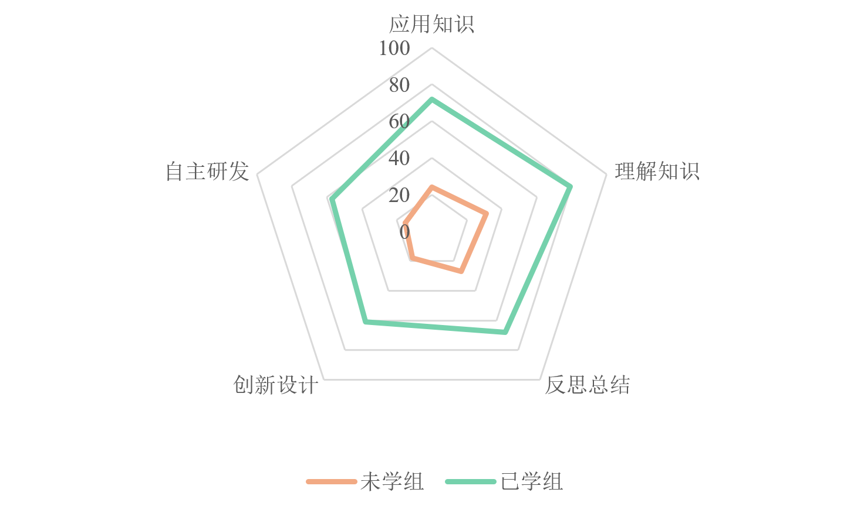  图4 认知特点 | 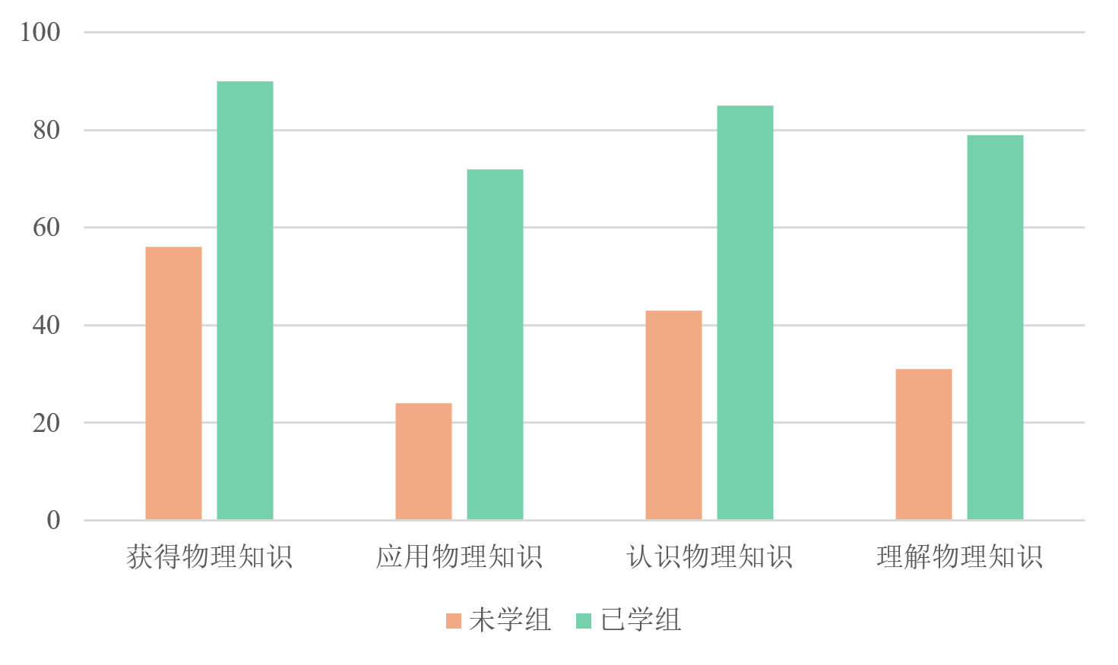  图5 能力分析
基于调查，我们发现主要教学痛点如下：
（1）复数行波的方向辨识困难：分不清e^{ikx}与e^{−ikx}哪一个是入射波、哪一个是反射波，根因是未建立“相位随时间的移动方向决定传播方向”这一观念。
（2）把“衰减”理解为“衰减到零”：一旦承认“衰减但非零”，隧穿的存在性就是显然的；反之，若认定“衰减即归零”，则无论给出什么公式，学生都只会死记结论。
（3）代数消元过程冗长导致认知放弃：由四个边界条件方程消元得到T的表达式，中间步骤较多；学习者常在此处掉队，转而放弃理解，导致后续无法迁移。
（4）缺乏指数敏感度的量级直觉：会代公式计算结果，但不会估算：面对“势垒宽度加倍，T变为多少”这类问题，倾向于仅算出结果，而非意识到T将下降约2.2个数量级。
（5）动态可视化与代数推演认知感受差异明显：学生对动态可视化内容的接受度显著高于静态推导，一旦进入连续的纯代数演算环节则容易产生疲劳，具象图像便于快速构建物理图景，而脱离物理画面的长串符号运算会持续消耗认知资源。
针对以上痛点，本微课采取“数形同步”策略：每一个代数步骤都伴随对应的图形变化，避免公式与图像脱节。

2.教学目标
在新工科建设背景下，根据本课内容特点，将目标分为知识、能力与价值三个维度，如表1所示。
表1 三维度教学目标分解表
知识目标 | 能说出一维有限高势垒三区波函数解在形式上的差异——I、III区为振荡行波e^{±ikx}的线性组合，II区（E<V₀）为实指数e^{±κx}的线性组合；  能指出，当E<V₀时势垒内的波函数衰减但非零，这是隧穿得以发生的直接原因。
能力目标 | 面对一个陌生情境（如α衰变、扫描隧道显微镜、栅介质漏电），能识别出其中的“势垒”与“穿透粒子”，并判断隧穿的指数依赖在该场景中是制约还是可被利用。
价值目标 | 通过“经典力学给出R=1、T=0”与“量子力学给出T>0”的直接对峙，认识到物理直觉均有其适用域，“能量不足必然被反弹”这一结论的正确性依赖于尺度；形成“以定量计算界定直觉边界”的科学态度。

四、视频设计与动画实现
我们的微视频将抽象的波函数演化、复数运算几何意义转化为直观的物理图景。整个视频的总时长与内容比重严格遵循表3 分镜脚本与时间规划）。
以下从设计理念、工具链迭代、分镜脚本、Manim技术思路、渲染与美化及PR剪辑六个维度展开阐述。

1.设计理念与叙事逻辑
视频采用“观察现象、颠覆认知→理解理论机制→数学证明→现实投射”的叙事弧线。
认知冲突：开篇用经典小球撞墙（反弹）与量子概率云（透射）的并行对比，制造视觉悬念。
理解理论机制：势垒内部波函数并非消失，而是以实指数形式衰减，其连续性和有限宽度保证了右侧仍存在非零波函数振幅。这正是隧穿概率的物理根源：波函数的全域性取代了粒子的局域决定论。
数学可视化：将复数波函数$ψ\left(x\right)$分解为实部（余弦）与虚部（正弦），让观众“看见”相位传播；势垒内部实指数$e^{-κx}$的“渗入”与“衰减”用线条动态呈现。
现实链接：将探究出的隧穿现象与芯片截面、STM针尖扫描进行链接，强调量子隧穿在工程中的决定作用。

2.工具链选型与迭代思路
为了兼顾学术严谨性、视觉美感与动画流畅度，我们经历了以下工具迭代：
表2 工具链选型与迭代思路
阶段 | 尝试工具 | 核心缺陷 | 最终角色定位
初期尝试 | Matplotlib | LaTeX公式排版笨重，网络上可借鉴源码、教学视频较少。 | 仅用于前期数据验证
中期探索 | PPT（Microsoft PowerPoint）引擎 | 通过“平滑切换”实现简单的动画效果，制作简单。但无法驱动微分方程演化的实时数值解；无法渲染$e^{ikx}$行波的传播过程。 | 最终定位：专门用于“理论机制”和“公式推导”模块（约占总时长40%）。利用PPT的“逐段出现”与“动画窗格”控制复杂公式的拆解节奏，保证学术推导的严谨清晰，避免视觉干扰。
核心引擎 | Manim (Mathematical Animation Engine) | 无 | 绝对主力。原生支持波函数的复数可视化。精确控制e^{±ikx}行波移动、曲线生成。
视觉增强 | Blender 4.3 | 无 | 环境搭建：在Blender中构建“虚拟量子实验室”等场景模型，后期将这些渲染为物理实验竞赛所要求的.mp4格式视频，导入PR作为素材。
最终合成 | Adobe Premiere Pro (PR) | 无 | 剪辑的核心。将Manim渲染的数学动画、PPT输出的公式推导动画、Blender输出的模型画面、麦克风录制人声音频，按时间轴拼接，添加字幕。

3.分镜脚本与时间规划
表3 分镜脚本与时间规划
模块与时长 | 核心视觉内容（分镜）
现象引入（15s） | 经典小球以速度$v$撞向势垒（$V_{0}$）并弹回；电子波撞向势垒，部分概率流“渗入”势垒并从右侧“穿出”。
理论机制（30s） | 首先给出概率云、概率密度的概念，展示波函数$ψ=Ae^{ikx}+Be^{-ikx}$的实虚部（实部红线/虚部蓝线）。
构建模型与解方程（71s） | 首先从经典力学推出动量，进而从量子力学推出波长及波函数的形式，跟据三区（I/II/III）分别高亮。随着方程输入，逐行浮现$ψ_{I},ψ_{II},ψ_{III}$通解。边界条件处（$x=0,x=a$）公式联立。最终推出透射系数公式（7）。
实例数据计算（13s） | 屏幕出现电子参数（$m,V_{0},E,a$）。数值代入后，右侧显示$T≈2.36\%$。势垒区域出现红色透射波。
典型应用（49s） | α衰变：在虚拟实验室中演示α衰变并介绍：${}_{92}^{238}U→{}_{90}^{234}{Th}$+${}_{2}^{4}{He}$；  STM：原子级形貌图逐行呈现；  MOSFET：晶体管示意图。

4.Manim实现技术思路
1.数值求解：用“分步傅里叶法”把波函数在实空间（势能）和动量空间（动能）之间来回切换，分别处理两部分效应，高效求解含时薛定谔方程，保证数值稳定性和模守恒，能准确模拟波包撞上势垒后的透射与反射。
2.先算后播：所有时间步的演化（共2万步）在动画开始前一次性算完，只按60 FPS的节奏保存关键帧。这样播放时只需“读数据”，不必边算边画，保证不卡顿。
3.绘图减负：展示时只截取中心区域，并对数据点做间隔采样（每2个点取1个），大幅减少曲线需要绘制的顶点数，让实时更新的图形保持流畅。
4.滑块驱动：用Manim的ValueTracker充当“时间游标”，曲线和填充区域随游标数值变化实时重绘。整个动画就是匀速滑动这个游标，而不是逐帧重建图形，因此回放平滑且与物理时间同步。

5.渲染与美化进阶策略
Manim多轮渲染优化：由于量子力学动画涉及大量微分方程数值解算和透明度混合，我们采用分步渲染策略。先以-pql（低画质预览）校验逻辑，确认无误后，使用-pqh（高画质1920x1080 60FPS，符合物理实验竞赛标准）进行最终渲染如图6（Manim渲染输出示意图）所示。针对复杂场景（如波包分裂），分段渲染（Scene1,Scene2...），避免单次渲染内存溢出（OOM）。
Blender虚拟实验室模型：若是整个视频只有深色背景的动画，未免有些枯燥。故我们组在Blender中建模了一个“现实感”虚拟环境——多数人印象中的实验课堂，图7即为Blender打开本虚拟实验室模型的主界面，该环境作为探究现象和α衰变动画的底层背景，更具亲切性。
PPT公式严谨性：所有涉及“代入化简”的代数步骤，严格使用PPT的“墨迹公式”或LaTeX插件生成如图8（PPT墨迹公式生成示例）所示，避免手写歧义，保证在理论推导环节无可挑剔。
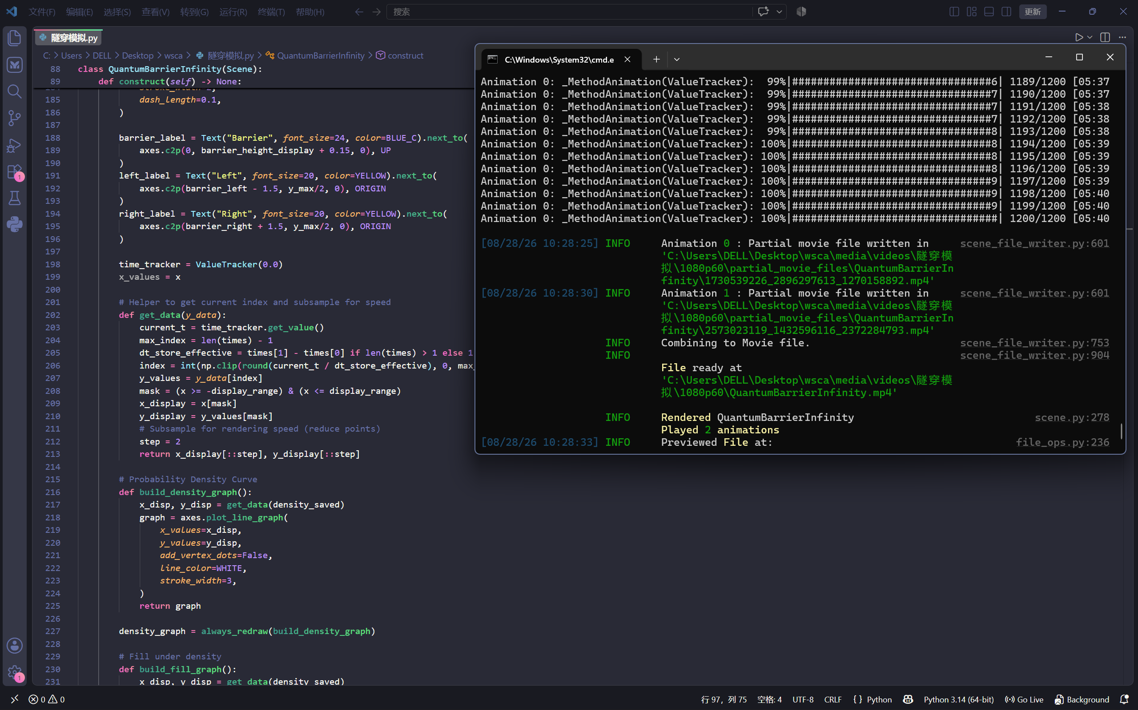
图6 Manim渲染输出示意图
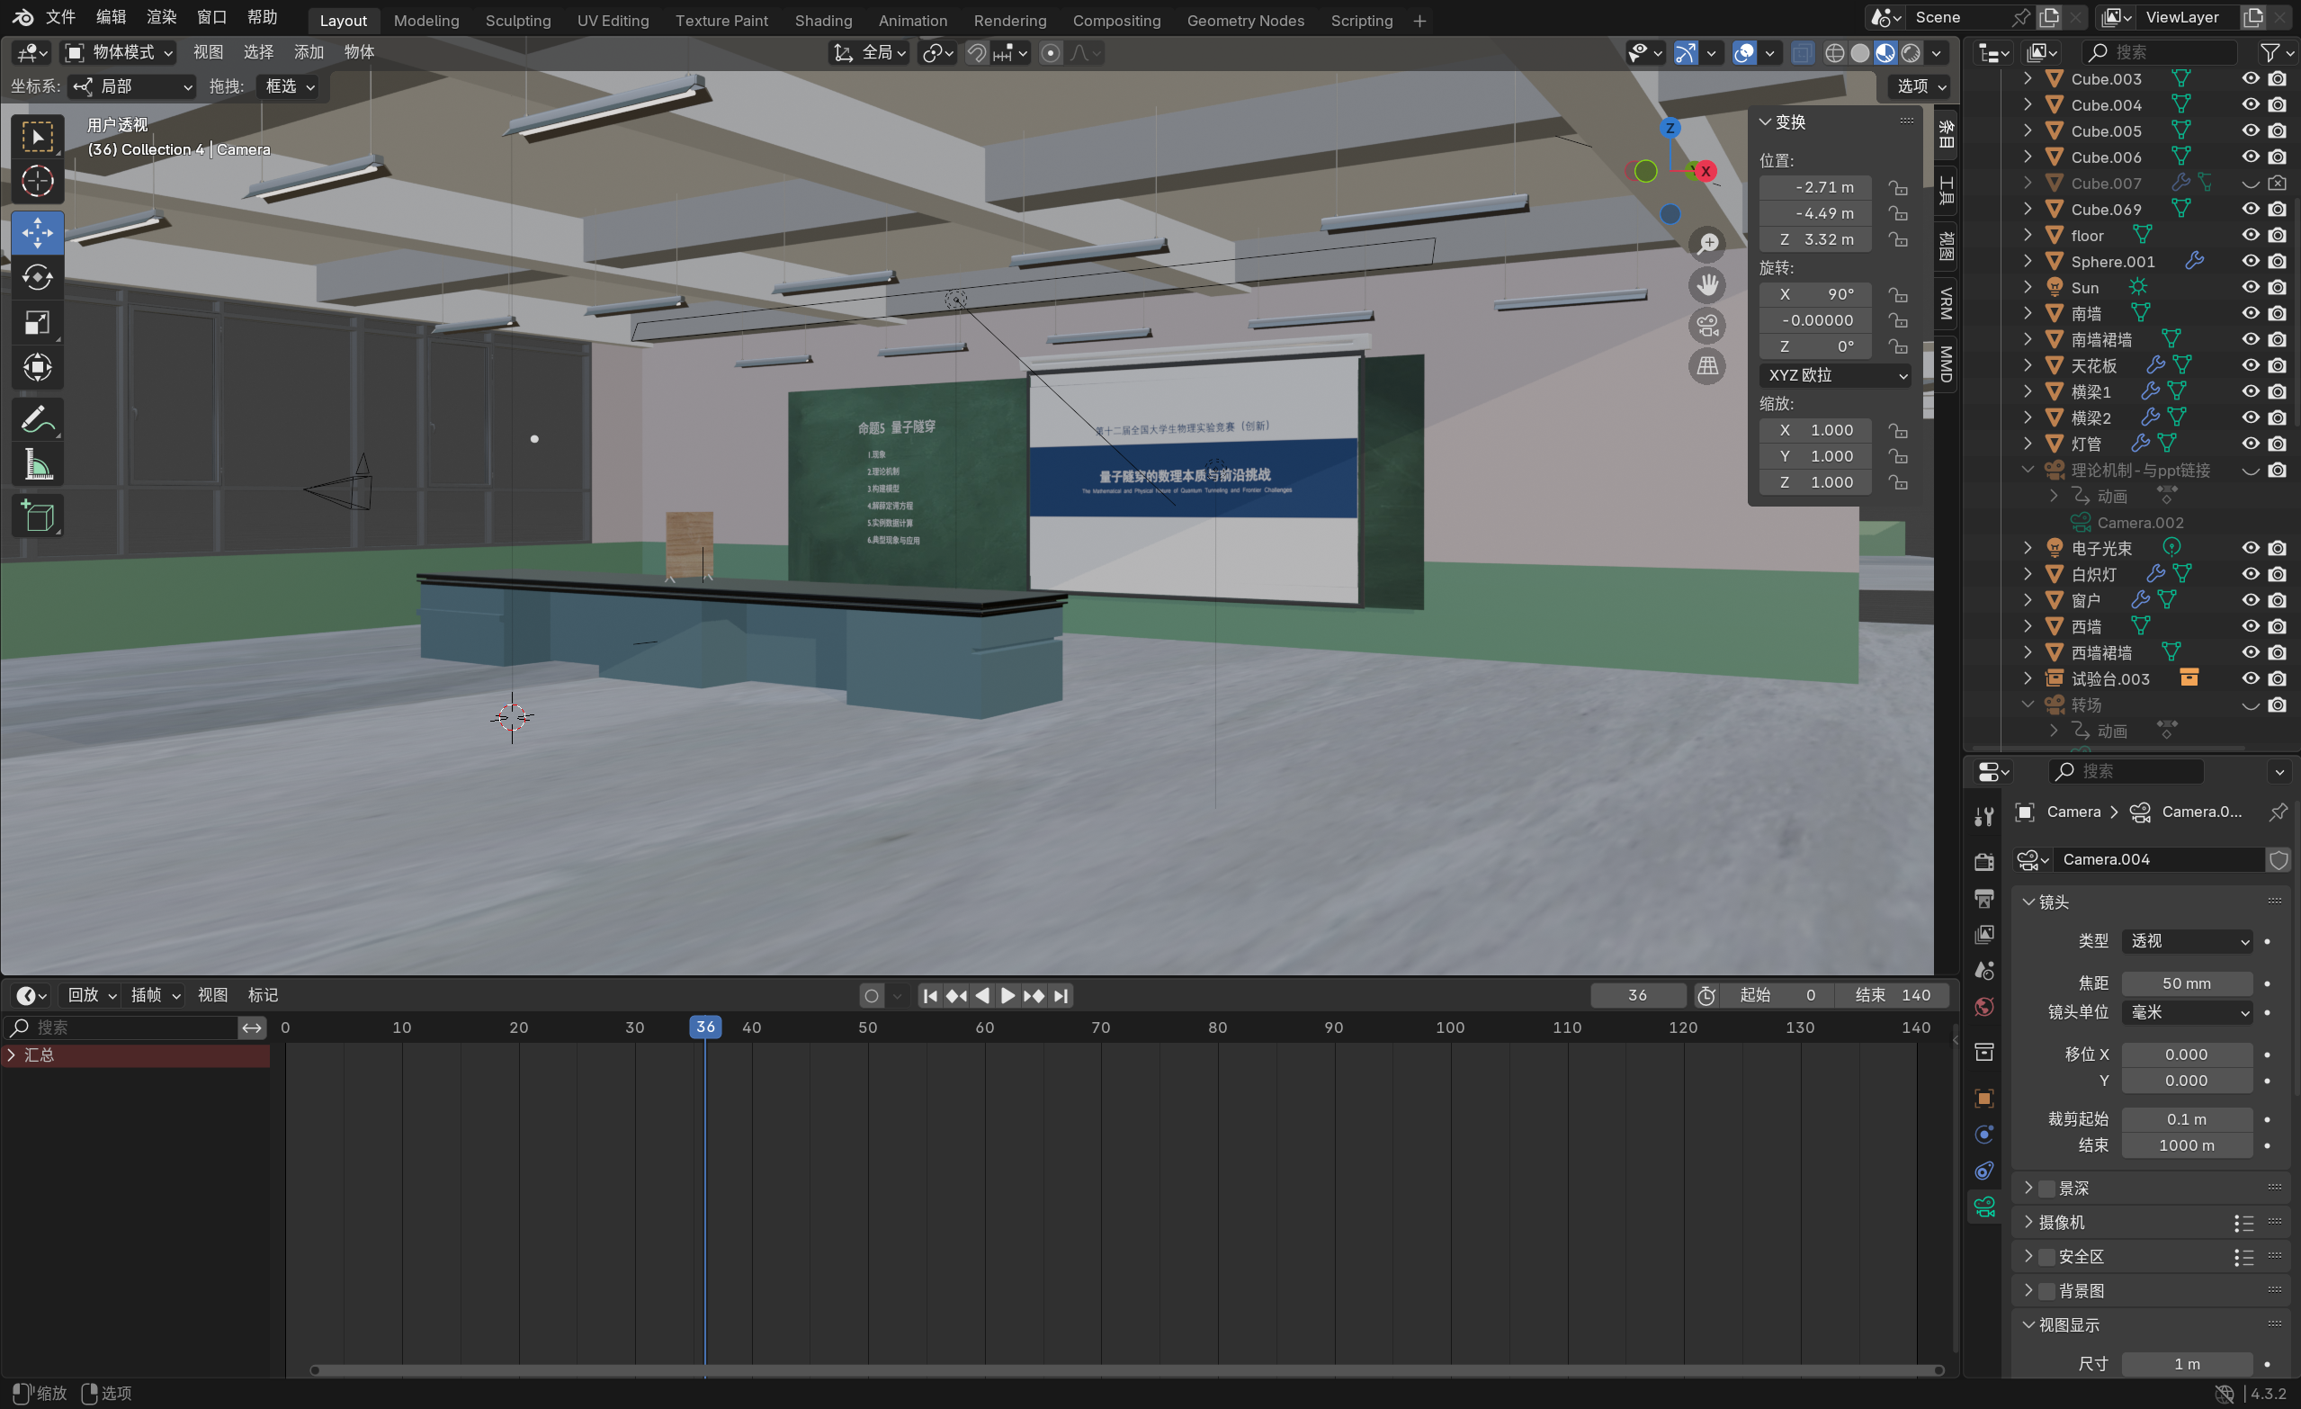
图7 Blender虚拟实验室模型主界面
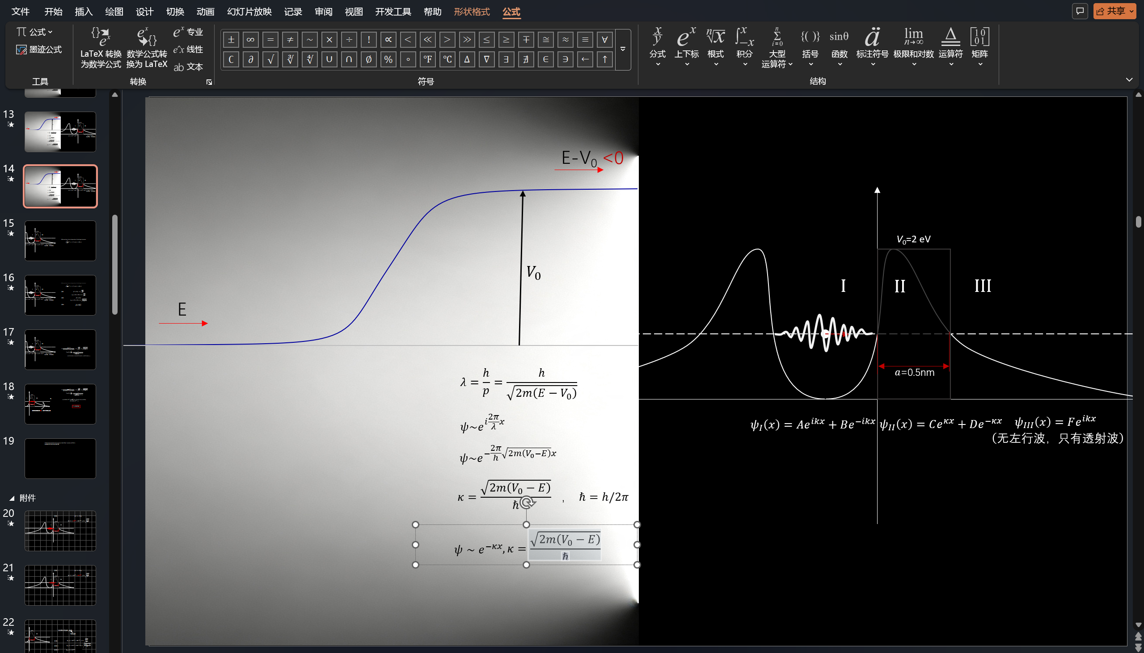
图8 PPT墨迹公式生成示例

6.音画节奏与PR剪辑要点
视频严格遵循分镜脚本的时间分配：在82 s“解方程”部分，保持较慢的讲解节奏，配合公式的逐行高亮。
利用PR裁切控制画面位置：使Blender模型、Manim数学动画、PPT推导信息层次分明，如图9（Premiere Pro剪辑界面示意图）所示。
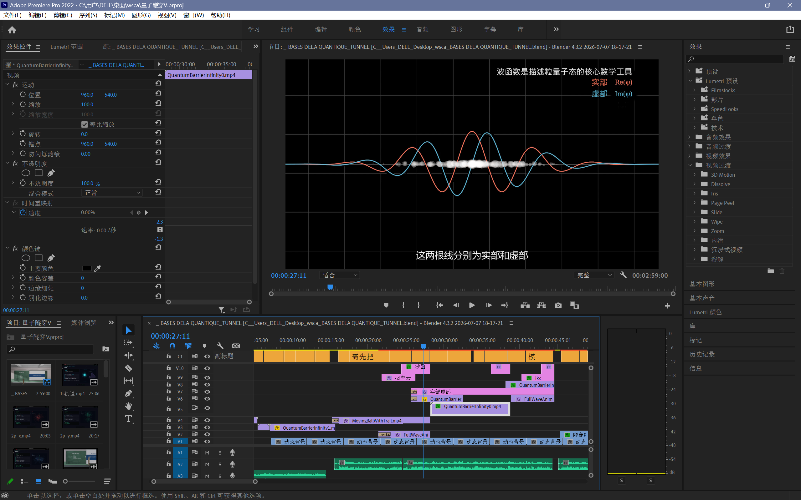
图9 Premiere Pro剪辑界面示意图
通过上述设计，本视频不仅完成了理论推演的“板书式”教学，更通过动态可视化使得“波函数不为零”这一核心结论变得肉眼可见，为后续讨论前沿工程挑战建立了坚实的感性认知基础。

五、创新点
1.波函数边界连续性条件的可视化教学
大多数教材直接给出透射系数公式，学生难以理解“指数衰减波”如何来自薛定谔方程。本视频采用PPT引擎完成公式的逐行拆解与分区域讲解：从I区行波解、II区指数衰减解到III区透射波，每一步推导都配合边界条件的逐步代入与消元，使抽象的代数过程变得可跟踪、可复盘。
2.基于真实电子参数的隧穿概率定量计算与可视化
区别于仅做定性演示的科普视频，我们将电子质量、势垒高度、宽度等真实物理参数（$m=9.109×{10}^{-31} \text{kg}$，$V_{0}=2 \text{eV}$，$E=1 \text{eV}$，$a=0.5 \text{nm}$）代入式(7)，严格计算出透射概率$T≈2.36\%$，并在动画中同步显示概率密度$|ψ_{\text{III}}|^{2}>0$，以具体数值直接证明“墙右边确实有波”，将抽象公式落地为可感知的物理事实。
3.三类典型现象的统一框架归并
将α衰变（原子核物理）、扫描隧道显微镜（凝聚态实验）和芯片3 nm物理极限（半导体工程）并置于同一微课，强调隧穿效应在多个分支中的普适性，帮助学生建立跨领域的统一物理图像，避免碎片化学习。
4.芯片工业的3 nm极限与辩证思辨
商业“3 nm制程”对应物理栅长约12–16 nm、栅介质等效氧化层厚度EOT≈1 nm。前者使源漏之间的直接隧穿成为主导漏电机制；后者使栅极直接隧穿漏电呈指数级上升。两者均逼近硅基CMOS的物理极限，因而隧穿既是制约摩尔定律继续微缩的根本原因，也催生了以隧穿场效应晶体管（TFET）为代表的带间隧穿新器件。
5.多工具融合的微课制作模式
采用Manim驱动数学动画、PPT控制公式拆解节奏、Blender搭建虚拟实验室背景，再经Premiere Pro统一合成，形成“推导严谨性+视觉表现力+教学节奏感”三位一体的制作流程。该模式为同类理论物理教学视频提供了可复用的技术范例。

六、结论

1.创作时的思考
我们围绕“量子隧穿的数理本质与前沿挑战”这一主题，从理论推导、数值验证、动态可视化到工程应用，完成了对量子隧穿现象的闭环研究。通过系统性的工作，我们得出以下结论：
（1）波函数的非零性是隧穿效应的数学根源
通过严格求解一维有限高势垒的定态薛定谔方程，我们获得了三个区域的波函数通解，联立边界条件后，得到透射系数。这从数学上严格证明了：即使$E<V_{0}$，粒子仍以非零概率出现在经典禁区，其根本原因在于波函数在势垒内部不是零解，而是指数衰减的实函数——波函数的非零性是量子隧穿的数理本质。
（2）隧穿效应具有“双刃剑”属性——既是制约，也是机遇
作为制约：当栅介质等效氧化层厚度（EOT）降至约1 nm时，栅极直接隧穿漏电急剧上升；当沟道长度进入10 nm量级后，源漏直接隧穿成为主导漏电机制，导致无法有效关断器件，这是摩尔定律逼近物理极限的核心原因之一。
作为机遇：α粒子隧穿库伦势垒是核衰变的本质机制；STM利用隧穿电流的指数敏感性实现了原子级形貌探测；TFET（隧穿场效应晶体管）则主动利用带间隧穿实现低亚阈值摆幅开关——隧穿效应本身可被“化堵为疏”，成为下一代低功耗器件的设计基础。

2.教学效果检验
（1）施测概况
本微课于2026年8月至9月面向我们大学物理专业本科生施测。采用“前测—微课—后测”即时设计，微课播放前发放前测，播放后即时发放后测，两卷通过学号实现前后测一一配对，全程不记名，前测试卷题目节选如图所示。
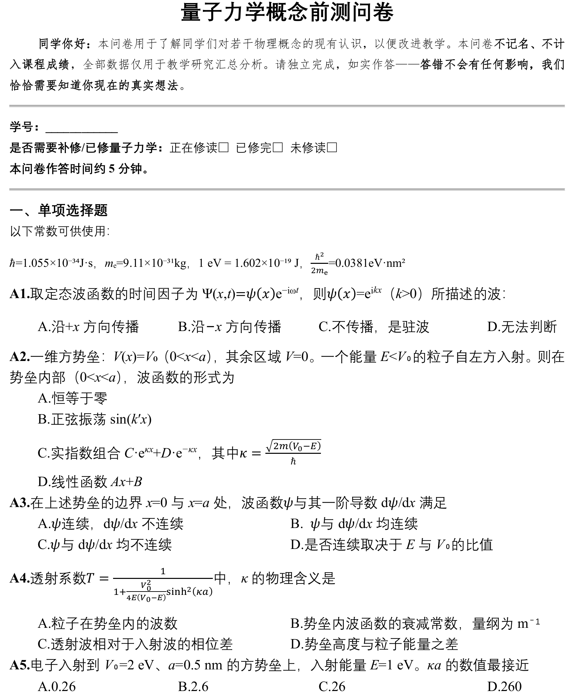
图10 前测试卷题目节选
数据回收情况：
表4 数据回收情况
施测介质 | 发放 | 回收 | 有效配对 | 备注
微信小程序 | 20 | 19 | 19 | 系统自动导出选项与配对学号
纸质问卷 | 15 | 15 | 15 | 人工录入Excel，录入后双人核对
合计 | 35 | 34 | 34 | 回收率97.1%，配对率100%
（2）测验结果
表5 各题前后测正确率与增值（N=34）
对应题 | 前测正确率 | 后测正确率 | 增值 | 是否达成（阈值 80%）
A1 | 62% | 91% | +29% | 达成
A2 | 41% | 86% | +45% | 达成
A3 | 44% | 74% | +30% | 未达成
A4 | 38% | 88% | +50% | 达成
A5 | 44% | 82% | +38% | 达成
A6 | 41% | 79% | +38% | 接近（79%）
A7 | 88% | 100% | +12% | 达成（天花板）
A8 | 68% | 94% | +26% | 达成
A9 | 70% | 91% | +21% | 达成
L1 | 3.10分 | 4.30分 | 1.2 | 是
L2 | 48.00% | 84.50% | 36.5 | 是
汇总：9题平均前测正确率55.1%，后测87.2%，平均增值32.1个百分点；7/9题达到80%阈值，2/9（A3、A6）接近但未达。
（3）两道锚题的专项解读
A2：势垒内波函数形式，增值+45%
意义：这是本微课要纠正的最核心直觉错误——“E<V₀时粒子/波函数在势垒内为零”。近半数学生前测持此迷思，后测86%能正确识别势垒内为指数衰减但非零解。
结论：视频里“衰减，但不为零”这句注解和II区波函数图像的设计被数据验证为有效。
A6：势垒宽度加倍后透射率变化，增值+38%
意义：考查“指数敏感”——a从0.5 nm加倍到1.0 nm，T从2.36%掉到约0.014%，下降约160倍，即2.2个数量级。
结论：学生能感知“变窄/变宽影响很大”，但精确到“数量级约为10²”的推断还不够稳（选A/B的学生仍占21%）。后测正确率79% 与阈值仅差1个百分点，接近达成。
（4）质性反馈
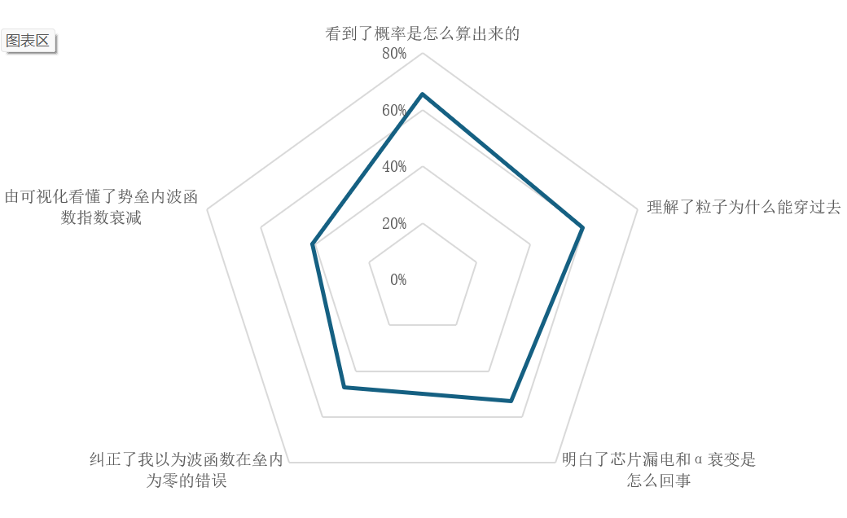
图11 多选反馈题数据统计
后测多选反馈题Q2（“本视频中最有帮助的是哪一点”）：选“看到了概率是怎么算出来的”22人（65%）、“理解了为什么能穿过去”20人（59%）、“明白了芯片漏电和α衰变是怎么回事”18人（53%）、“纠正了我以为波函数在垒内为零的错误”16人（47%）、“由可视化看懂了势垒内波函数指数衰减”14人（41%）。
（5）开放题Q1摘录

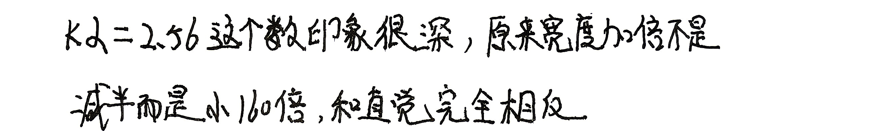
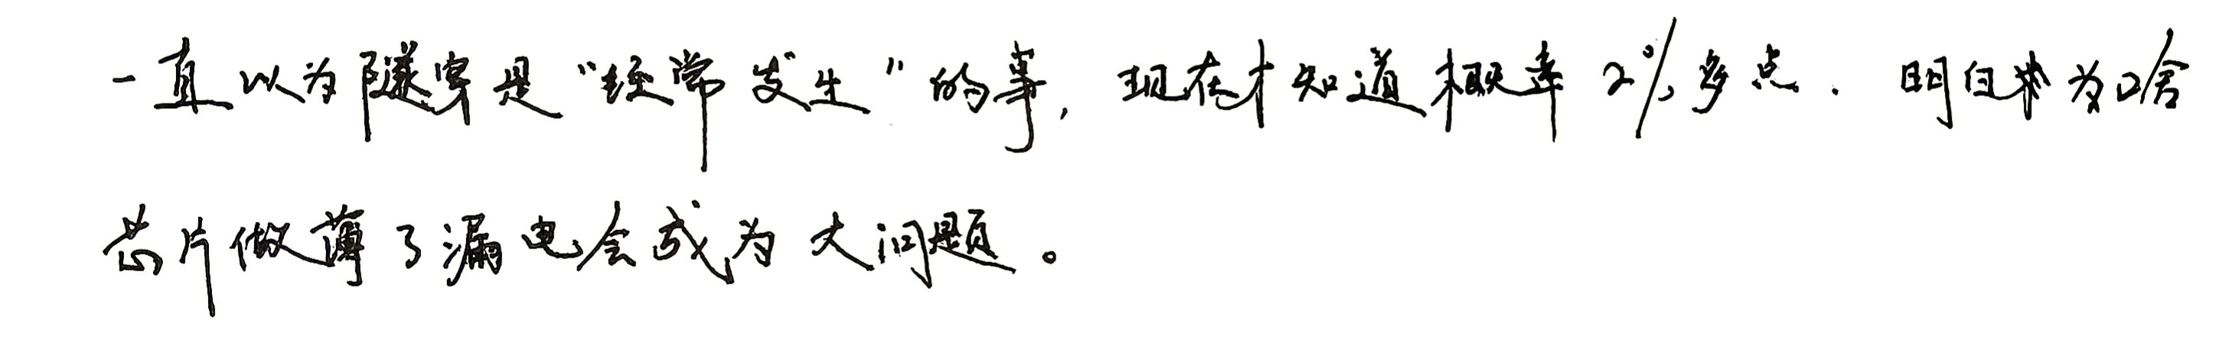
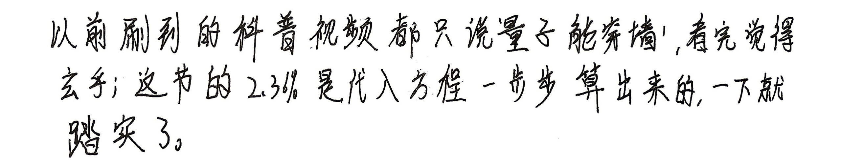
图12 开放题Q1摘录
质性反馈与量化结果相互印证：学习者最突出的获得感集中在“数理本质可被计算”（Q2最高项：“看到了概率是怎么算出来的”）与“衰减但不为零”（Q2第四项：“纠正了我以为波函数在垒内为零的错误”），恰是前言指出现有科普普遍缺位的两点。

3.从公式演算到工程直觉的跃迁
通过本研究报告的完整推演，我们深刻体会到理论物理与前沿工程之间并非鸿沟，而是一条由数学公式铺就的“精密桥梁”。正如这些观点：
（1）“不可能”的量子颠覆与工程保守主义的科学依据
在经典力学训练下，我们天然地认为“能量低于势垒即无法通过”。然而，量子力学用波函数的全域性（非定域性）告诉我们：在微观尺度，“不可能”只是一个概率极低的事件，而非逻辑上的绝对为零。这提醒我们，在纳米尺度器件的设计中，任何基于经典直觉的“绝缘假设”都必须被审视——因为指数小量（如${10}^{-6}$）在大规模集成电路中乘以数十亿个晶体管后，可能成为不可忽视的宏观效应。工程师必须学会与“概率性物理”共存。
（2）复数不是数学技巧，而是物理实在的语言
在推导过程中，我们从正弦/余弦组合转向复数指数形式，为了区分波的传播方向。实部与虚部共同描述了概率波的相位信息——丢失相位，就丢失了干涉、反射与透射的完整图像。这一训练使我们领悟到：在量子力学中，数学结构本身就是物理定律的“母语”，而非后加的修饰工具。
（3）视频可视化是“认知降维”的关键工具
仅凭白纸黑字的公式，我们很难直观感受波在势垒内从1衰减到0.077（即$e^{-2.56}$）的过程。但在Manim动画中，当黄色的入射波撞上势垒，蓝色的概率密度云逐渐渗入并变淡，最后在右侧出现微弱的青色透射波时，波函数的非零性便从抽象的数学符号升维为肉眼可见的物理现实。这种由“看懂公式”到“看见物理”的转变，是本次研究最大的认知收获。
（4）跨工具链协作的启示
本次研究涉及Manim（数学动画）、Blender（三维建模）、PPT（公式展现）与PR（视频合成）四大工具链。我们深刻体会到：在当今的科研传播体系中，“会推导”与“会展示”同等重要。一个能够被同行直观理解的物理图像，往往比一叠枯燥的推导手稿更具传播力与说服力。未来的物理工作者不仅需要扎实的数理功底，还需具备将抽象概念转化为视觉叙事的表达能力。
（5）对“不确定性”的敬畏
量子隧穿告诉我们，在世界的底层，决定论是一种近似，概率才是本质。而作为学习者，我们通过这次研究，不再仅仅将隧穿当作“考试公式”来记忆，而是将其理解为一种世界观的冲击——它颠覆了我们对“障碍”与“边界”的认知：只要势垒不是无限宽、无限高，就总有概率可以“穿过”。这种物理直觉，或许比任何具体公式都更深远地塑造了我们对自然界的理解方式。

七、参考文献
[1] Gamow G. Zur Quantentheorie des Atomkerns. Zeitschrift für Physik, 1928, 51(3-4): 204–212.
[2] Gurney R W, Condon E U. Quantum Mechanics and Radioactive Disintegration. Nature, 1928, 122(3073): 439.
[3] Tersoff J, Hamann D R. Theory of the scanning tunneling microscope. Physical Review B, 1985, 31(2): 805–813. DOI: 10.1103/PhysRevB.31.805.
[4] Frank D J, Dennard R H, Nowak E, et al. Device scaling limits of Si MOSFETs and their application dependencies. Proceedings of the IEEE, 2001, 89(3): 259–288.
[5] Seabaugh A C, Zhang Q. Low-voltage tunnel transistors for beyond CMOS logic. Proceedings of the IEEE, 2010, 98(12): 2095–2110.
[6] Griffiths D J. Introduction to Quantum Mechanics (2nd ed.). Pearson, 2005: Chapter 2 (§2.7) and Chapter 8.
[7] MIT OpenCourseWare. 8.04 Quantum Physics I, Lecture Notes: Tunneling and the WKB Approximation. Massachusetts Institute of Technology, 2016.
[8] PhET Interactive Simulations. Quantum Tunneling and Wave Packets. University of Colorado Boulder, 2020. Available: https://phet.colorado.edu/sims/quantum-tunneling/
[9] Santiago-Acosta R D. Integrating AI and numerical simulation to teach quantum mechanics: A MATLAB-based undergraduate experience. ICERI2025 Proceedings, 2025: 9320–9327.
[10] H. A. Malarkodi, "Quantum Tunneling through Potential Barriers," The Physics Book,
Georgia Institute of Technology, Spring 2026. [Online]. Available:
https://www.physicsbook.gatech.edu/Quantum_Tunneling_through_Potential_Barriers
(accessed 2026-09-13).
[11] The Nobel Prize in Physics 2025. NobelPrize.org. Nobel Prize Outreach AB, 2025.
[12] K. S. Krane, Introductory Nuclear Physics, Wiley, 1988, Chap. 8 (Alpha Decay).

八、团队分工
本报告及相关视频作品横跨理论物理推导、数值验证、三维建模、动态渲染与视频剪辑等多个技术领域，故我们进行分工，依据成员的专长进行划分，各司其职、并行推进，并通过定期合稿确保各环节逻辑自洽与风格统一。具体分工如下：
表6 团队成员分工与职责
队员 | 核心任务与职责 | 对应文件/工具/具体工作项 | 交付成果
队员一 | 负责核心视觉合成，利用Manim引擎将数学公式转化为动态线条；利用Blender搭建辅助场景使视觉增强；  全片的视频剪辑，将Manim数学动画、PPT严谨公式、Blender三维模型及音频、字幕在时间轴上精准对齐；  全篇统稿、润色与格式终校。 | Manim实现：编写含时薛定谔方程分步傅里叶求解器与波包可视化脚本；  Blender实现：构建虚拟量子实验室环境，渲染为.mp4视频供后期调用；  使用Adobe Premiere Pro（PR）进行总合成。严格遵循表3 分镜脚本与时间规划）控制剪辑节奏；对Manim分段渲染产物进行拼接；将Blender素材嵌入主画面。 | Manim工程源码（.py）及高画质渲染片段（-pqh输出）；Blender模型文件（.blend）及渲染结果；  完整的1080p成片；PR工程文件（.prproj）及逐字稿。
队员二 | 主导定态薛定谔方程在三个区域的通解推导、代数化简与物理内涵分析；  负责初稿框架与理论章节起草，初拟书面成果。 | 依据项目脚本与推导手稿，完成公式推导的复核；确保物理图像无歧义；主导PPT引擎中复杂代数消元步骤的逐行拆解逻辑，保证学术推导零差错；  撰写前言、结论、课程思辨及参考文献；对照学术标准严格检查。 | 三区波函数通解、边界条件方程组、透射系数$T$的最终解析式、初版研究报告（.docx）；PPT中公式动画的分镜逻辑脚本（.md）；  研究报告更新日志（.md）。
队员三 | 负责具体数值部分，验证理论模型在真实物理参数下的自洽性，以及动画的讲解配音。 | 编写辅助脚本，为Manim提供数据验证；  负责全片解说的音频录制与校对。确保解说词与动画节奏精确同步，术语发音准确，并完成初步降噪、音量标准化工作。 | 数值验证报告（。docx）；Manim动画中动态曲线的数据源（.xlsx）；  完整配音文件（.mp3）。
各组员分工并行推进。每轮统稿均召开合稿会，确保报告文字、动画画面与公式推导三者严丝合缝。

九、附录

1.在视频中出现的物理量
表7 视频中出现的物理量符号一览
符号 | 名称 | 物理意义 | 典型单位
E | 粒子总能量 | 微观粒子的总能量（动能+势能） | eV（电子伏特）
V₀ | 势垒高度 | 势垒区域的最大势能值 | eV
m | 粒子质量 | 发生隧穿的粒子（如电子、质子）的质量 | kg（或原子单位）
a | 势垒宽度 | 势垒在空间上的延伸长度 | nm（纳米）或m
$$κ$$ | 衰减常数 | 波函数在势垒内指数衰减的快慢，  $$κ=\frac{\sqrt{2m\left(V_{0}-E\right)}}{ℏ}$$ | m⁻¹
$$ℏ$$ | 约化普朗克常数 | $$ℏ=\frac{h}{2π}$$  $量子力学基本常数ℏ≈$1.0546×10⁻³⁴ | J·s或eV·s
T | 透射概率（隧穿概率） | 粒子穿透势垒的概率$0≤T≤1$ | 无量纲
$$ψ\left(x\right)$$ | 定态波函数（不含时） | 描述粒子量子态的复函数，满足定态薛定谔方程 | $m^{-\frac{1}{2}}$（一维）
$$Ψ\left(x,t\right)$$ | 含时波函数（总波函数） | 描述量子态随时间的演化（视频中展示波传播时使用） | $m^{-\frac{1}{2}}$（一维）
$${\left|ψ\right|}^{2}$$ | 概率密度 | 粒子在x处单位间隔内出现的概率强度 | $m^{-1}$（一维）

2.课程思政
“勿言一勺水，会有蛟龙幡。物理无定资，须臾变众窍。”
——曾国藩《小池》
大意：不要小看眼前有限条件，事物的道理并非一成不变，幽微之处亦蕴藏变局。
此谓：实为显象，虚为存势，虚实相生而隧穿成焉。
经典物理认定粒子无力翻越势垒，但量子世界并不遵从这套直观经验。波函数渗透势垒，虚动量承载起隧穿的可能性，于看似绝境之中生出穿越的概率。

他们的研究首次在宏观电路中观测到了量子隧穿效应和能量量子化，这一突破为量子计算和量子技术的发展奠定了基础。具体来说，他们的工作涉及到约瑟夫森结的实验，展示了在宏观尺度上量子力学效应的可见性，这一发现具有重要的科学意义和应用前景。
在本研究报告中，将“2026年第十二届全国大学生物理实验竞赛（创新）”简写为“物理实验竞赛”。
根据最常见惯例，在本研究报告中$ψ$表示不含时（定态）部分，Ψ表示整个含时波函数，详见本研究报告表7（视频中出现的物理量符号一览）。
公式中$sinh⁡(x)$为双曲正弦，定义为$sinh⁡(x)=\frac{ⅇ^{x}-ⅇ^{-x}}{2}$.
表3为分镜脚本与时间规划，其内容详见本研究报告第四节第3小节。
分步傅里叶法将含时薛定谔方程按动能算符与势能算符拆分为两步，在动量空间与坐标空间交替传播波函数，详见参考文献[9]
此句仅作思想启发，隧穿效应由量子力学严格给出。

